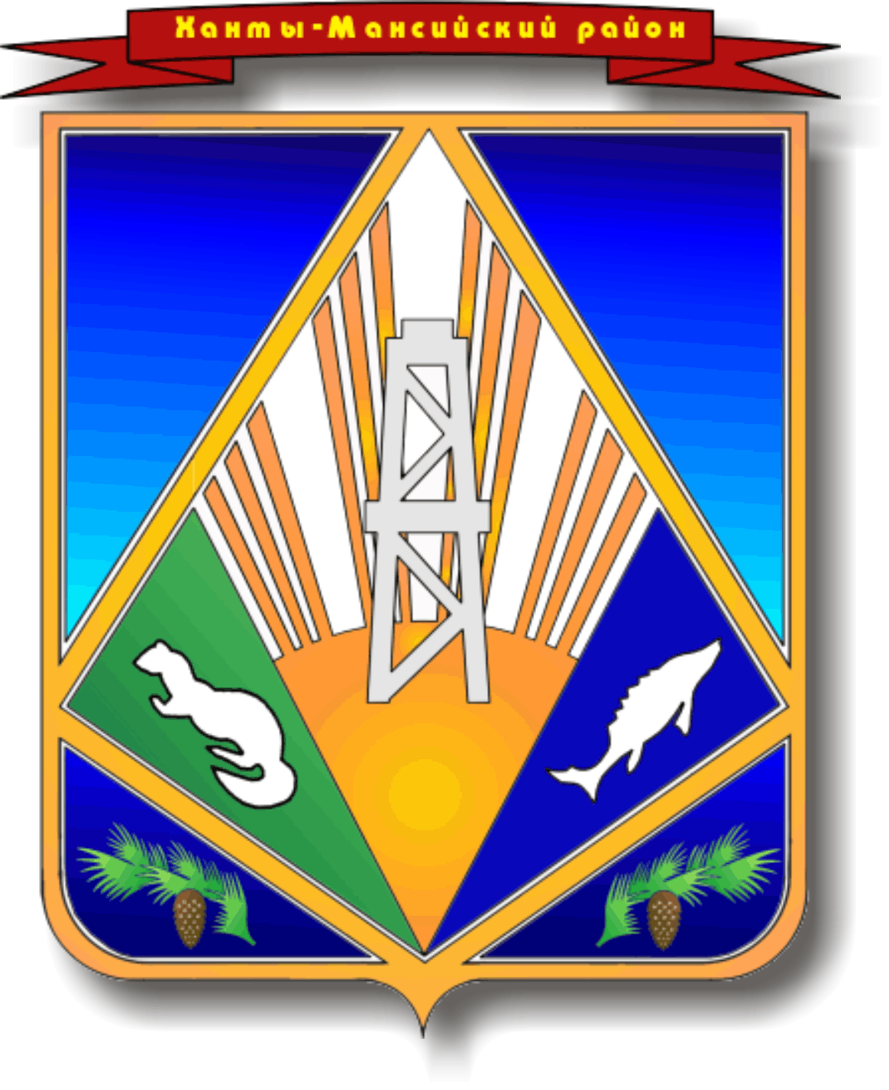

МУНИЦИПАЛЬНОЕ ОБРАЗОВАНИЕ
ХАНТЫ-МАНСИЙСКИЙ РАЙОН
Ханты-Мансийский автономный округ – Югра

ГЛАВА ХАНТЫ-МАНСИЙСКОГО РАЙОНА

П О С Т А Н О В Л Е Н И Е

от 23.05.2024 № 12-пг
г. Ханты-Мансийск

О награждении наградами Главы
Ханты-Мансийского района

В соответствии с постановлением главы Ханты-Мансийского района
от 16 августа 2017 года № 30-пг «Об утверждении Положения о присвоении и вручении наград главы Ханты-Мансийского района», учитывая протокол заседания комиссии по наградам к 100-летию Ханты-Мансийского района от 13 мая 2024 года № 2, руководствуясь статьей 31.1 Устава Ханты-Мансийского района:

- Объявить Благодарность главы Ханты-Мансийского района:
Коневой Лидии Степановне, пенсионеру, село Селиярово,
за многолетнюю добросовестную работу, значительный вклад в воспитание подрастающего поколения и в связи с 100-летием со дня образования Ханты-Мансийского района;
Саитовой Саймарианне Зайнуловне, пенсионеру, село Селиярово,
за многолетнюю добросовестную работу, заслуги в охране здоровья и жизни граждан, активную общественную деятельность и в связи с 100-летием
со дня образования Ханты-Мансийского района.
2. Опубликовать настоящее постановление в газете «Наш район» и разместить на официальном сайте администрации Ханты-Мансийского района.
3. Контроль за выполнением настоящего постановления возложить
на первого заместителя главы Ханты-Мансийского района.

Глава Ханты-Мансийского района К.Р.Минулин

